ANEXA nr. 5E: Conţinutul-cadru al memoriului de prezentare
(- ANEXA nr. 5.E la procedură)

I.Denumirea proiectului:

,,Construire platformă de gunoi de grajd din gospodăria proprie pentru sere de legume măsura 6.3 - Dezvoltare ferme mici”

II.Titular: Pintenaru Silvia, CNP 2690713520010
- adresa: Com. Vedea, Str. Arsache nr.68, telefon 0722 893898,
e-mail: pintenarusilvia@yahoo.com

III.Descrierea caracteristicilor fizice ale întregului proiect:

- un rezumat al proiectului:
Titularul proiectului deține o exploatație agricolă de mici dimensiuni pentru a cărei dezvoltare a accesat fonduri europene prin intermediul SM 6.3 – Dezvoltare ferme mici din PNDR 2014-2020. Această exploatație este alcătuită dintr-o componentă vegetală majoritară dar și o componentă zootehnică, pentru care este necesară construirea unei platforme de depozitare a gunoiului de grajd rezultat.

- justificarea necesităţii proiectului:

Construirea platformei de gunoi de grajd reprezintă o necesitate pentru gestionarea eficientă a substanțelor nutritive rezultate în urma procesului de fermentare și pentru asigurarea îngrășământului natural necesar cultivării legumelor.
În utilizarea pentru agricultură a gunoiului de grajd, depozitarea este una dintre cele mai importante faze pentru îmbunătățirea și conservarea caracteristicilor pozitive ale acestuia. Sistemul de management al dejecțiilor a fost conceput pe principiile Codului de Bune Practici Agricole adoptat de țările Uniunii Europene. Astfel, pentru adaptarea la standardele de mediu impuse și pentru a respecta angajamentele asumate odată cu finanțarea dezvoltării fermei prin intermediul SM 6.3 din PNDR, construirea platformei pentru depozitarea gunoiului de grajd este o condiție obligatorie, asigurându-se totodată compostul necesar pentru solarele de legume din exploatație.

c)valoarea investiţiei;
Componenta zootehnică a exploatației agricole este formată din 4 suine, 3 ovine și 80 de păsări de curte.
Conform ,,calculatorului capacitătilor de stocare a gunoiului de grajd”(Anexă a Codului de bune Practici Agricole), pentru efectivul de animale susmenționat și ținând cont de perioada de stocare a dejecțiilor de cca 5-6 luni, a rezultat o suprafață necesară a platformei de 21 mp.
Pentru a satisfice cerințele în materie de eficiență, durabilitate, funcționalitate, în cazul de față s-a optat pentru construirea unei platforme acoperite, din lemn cu baza betonată.
Așadar construcţia va fi din pereți din lemn, astfel încât peretele din faţă va putea fi îndepărtat sau lăsat în jos pentru facilitarea accesului. Spaţiile dintre scândurile pereţilor permit circulaţia aerului.
Platforma va fi acoperită pentru a oferi umbră şi protecţie împotriva precipitaţiilor.

Baza va fi construită din beton cu un canal de scurgere a lichidelor către bazinul de colectare. Fundul platformei trebuie să aibă o înclinare de cca 2 - 3 % spre una din marginile platformei, unde se amplasează într-o săpătură un bazin de colectare a mustului de gunoi rezultat în timpul fermentării. Bazinul de colectare trebuie astfel poziţionat încât, atunci când este plin, partea de sus a lichidului să fie la cel puţin 0,7 - 1 m sub punctul cel mai de jos al platformei.

Dimensiuni:

Suprafața bazei: 21 mp (7,0 m x 3,0 m)

Capacitate de stocare: 25,20 mc (înălțimea este până la 1,5 m, însă se stochează până la 1,2 m)

Materiale | Cantități
Scândură pereți 4 m x 0.15 m | 80 buc
Stâlpi lemn rotunzi (bile brad) | 6 buc
Ciment | 15 saci
Nisip | 1.500 kg
Bazin colectare lichide din plastic | 200 l
Căpriori lemn brad | 12 buc
Scândură acoperiș 4ml | 8 buc
Tablă cutată zincată | 12 buc
țeavă, sită pt bazinul colector
Cuie, cleme
Valoare totala investitie | 3700 lei

Se face mențiunea că, pentru construirea acestei platforme vor fi folosite printre altele și materiale existente în gospodărie la momentul actual, ele fiind rămase de la construcții anterioare, respectiv bile brad, scânduri, tablă zincată, dar cu grad mic de uzură astfel încât să nu intervină putrezirea lemnului.
Încheieturile de metal vor fi inoxidabile, galvanizate sau îmbrăcate în plastic pentru diminuarea coroziunii.
d)perioada de implementare propusă

Pentru realizarea proiectului se estimează o perioadă de cca 10-15 zile luând în calcul și eventuale condiții atmosferice nefavorabile, după obținerea avizelor de la instituțiile abilitate.

e)planşe reprezentând limitele amplasamentului proiectului, inclusiv orice suprafaţă de teren solicitată pentru a fi folosită temporar (planuri de situaţie şi amplasamente)

În continuare vor fi prezentate planșele conținând coordonatele stereo 1970 ale proprietății cu numărul cadastral 31413, unde va fi amplasată platforma de gestionarea a gunoiului de grajd ce face obiectul proiectului prezent, precum și detaliile privind limitele de amplasare față de vecinătăți.

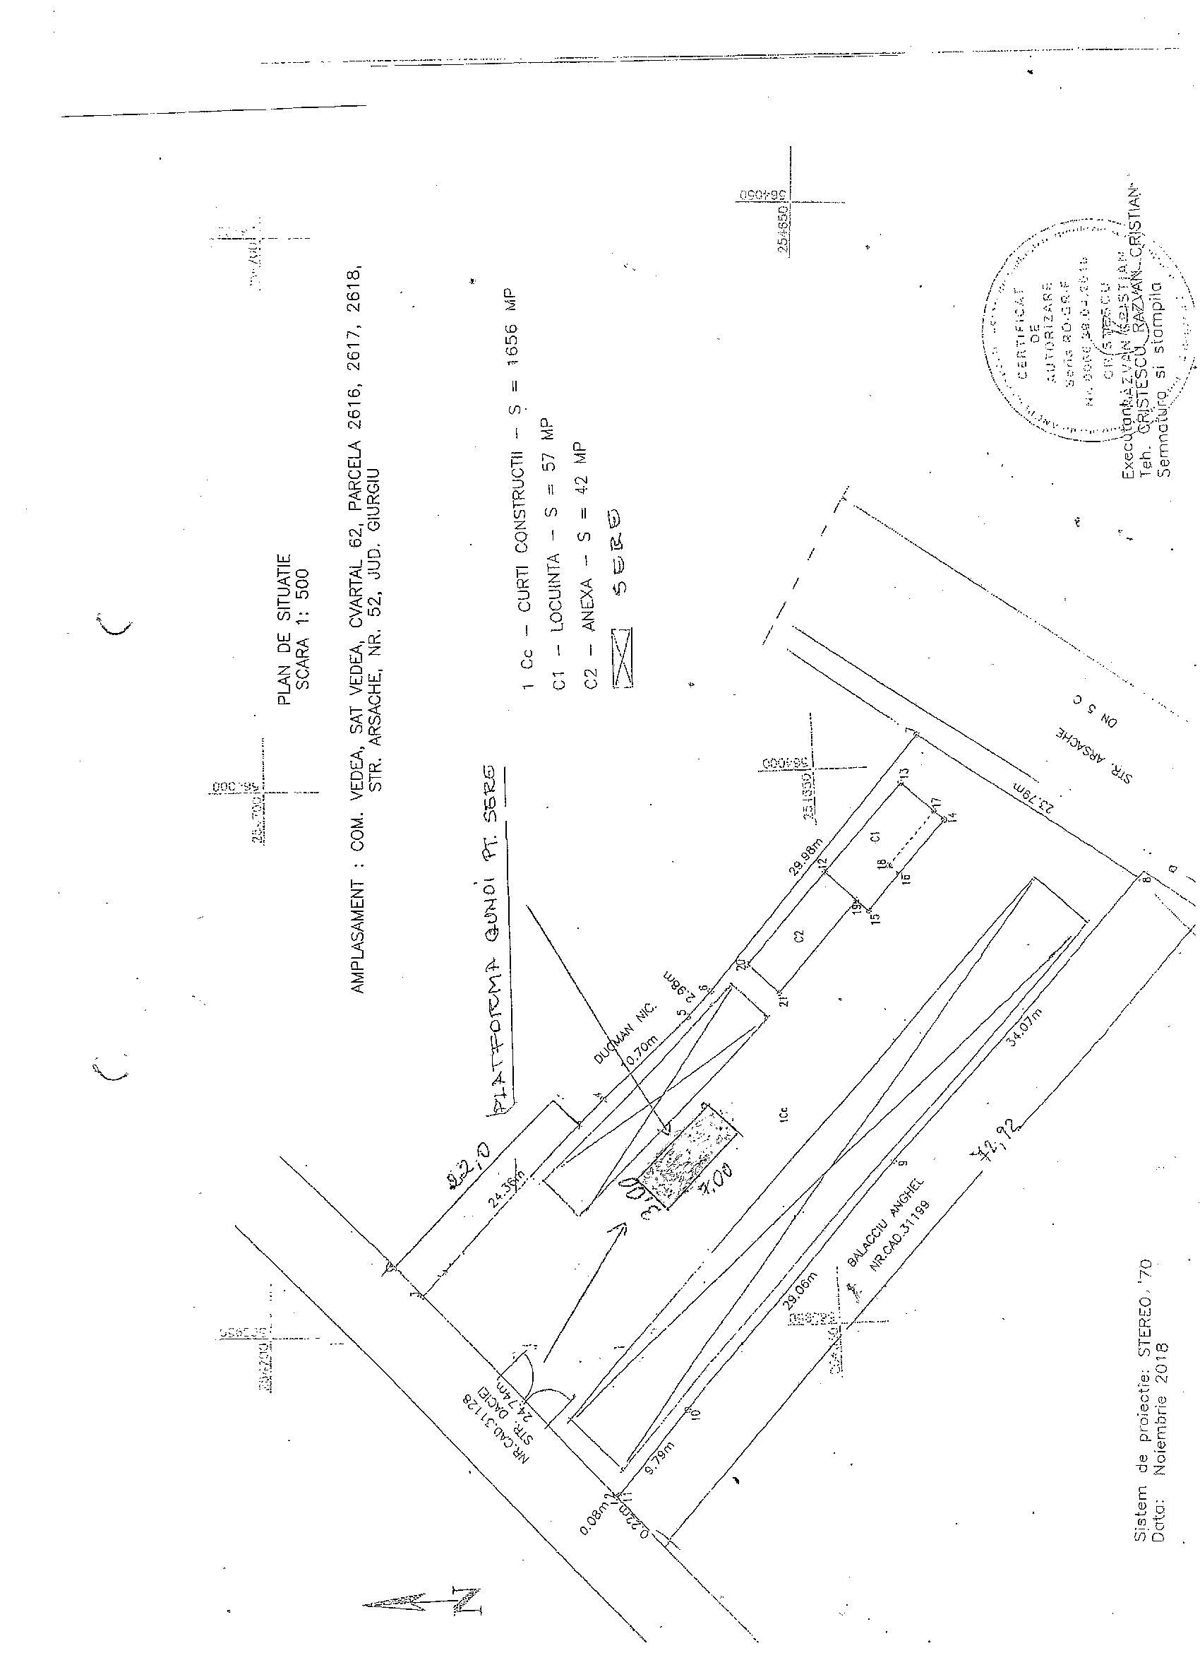
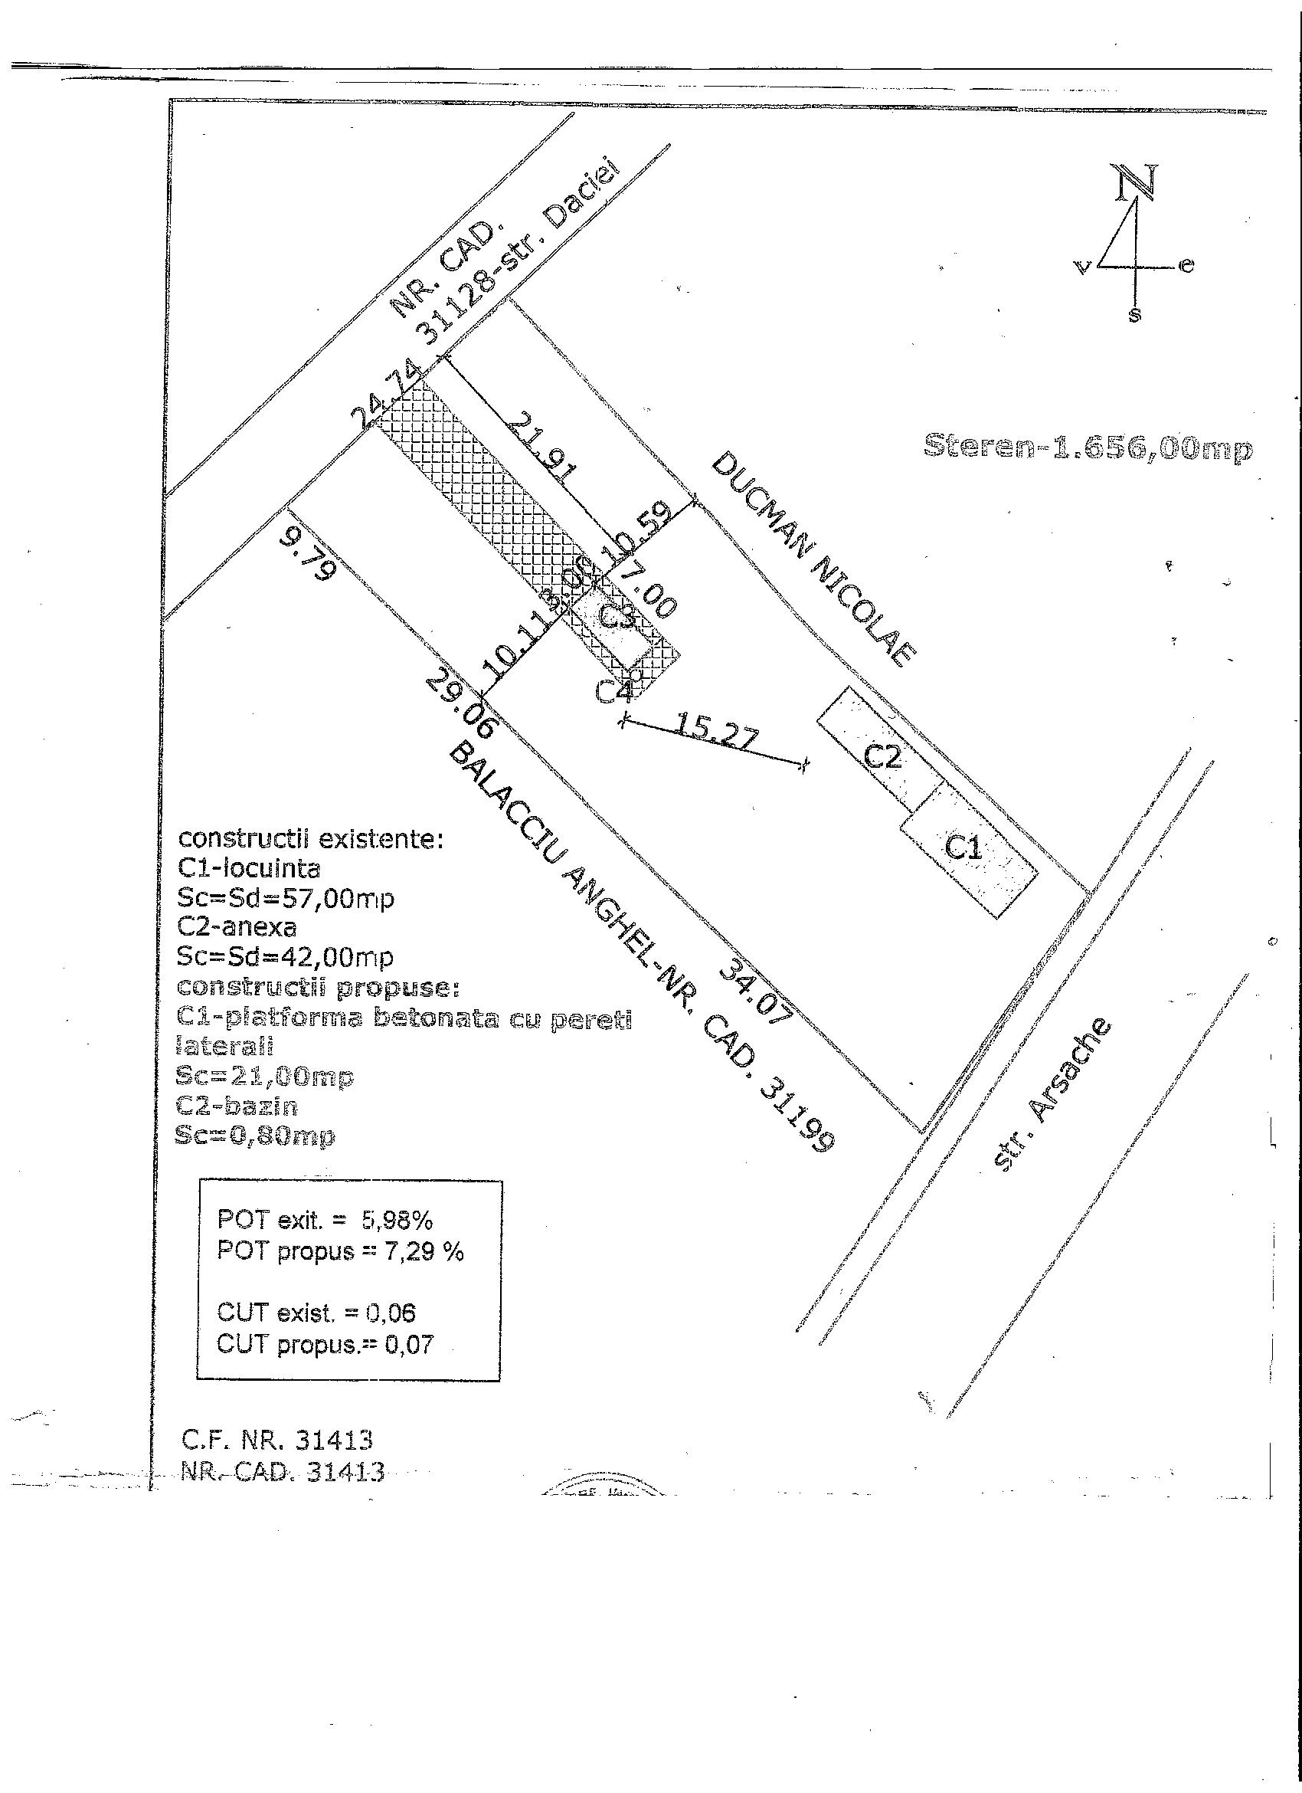

f) o descriere a caracteristicilor fizice ale întregului proiect, formele fizice ale proiectului (planuri, clădiri, alte structuri, materiale de construcţie şi altele).

Construirea platformei se va face în regie proprie cu materiale care să corespundă necesităților și care să nu afecteze mediul înconjurător.
Platforma va fi de formă rectangulară cu pereții de scândură, cu spații între scânduri pentru a permite aerarea și pentru a grăbi procesul de fermentare a gunoiului de grajd.
Pereții aferenți laturilor mici vor fi din panouri mobile pentru a putea fi îndepărtați:
- depozitarea gunoiului de grajd se va face prin latura mică dinspre strada Daciei pe unde se face accesul în incinta curții;
- cealaltă latură mică situată de partea opusă va fi folosită pentru evacuarea compostului și împrăștierea acestuia pe solul din cele două solare situate de o parte și de alta a platformei.
Pereții aferenți laturilor mari vor fi stabili, nefiind necesară îndepărtarea lor.
Baza platformei va fi construită din beton cu un canal de scurgere a lichidelor către bazinul de colectare.
Stâlpii vor fi din bile de brad, pentru pereți si pentru baza acoperișului se vor folosi căpriori și scânduri din lemn de brad, iar pentru acoperiș se va folosi tablă cutată zincată.
În jurul platformei se va asigura o banda de 1 m de spațiu verde si pomi cu scopul de a produce umbră şi protecţie împotriva vântului și de atrage insectele astfel încât sa nu fie deranjate vecinătățile.
Depozitarea gunoiului în platformă se va face manual, el fiind transportat de la sursă cu atelajul agricol, iar golirea de compost se va face prin partea opusă cu unelte agricole manuale.
Accesul se face din strada Daciei, de la intrarea în incinta curții și până la platformă există drum de acces, suficient de lat pentru a permite manevrarea cu ușurință a utilajelor necesare.
În amplasament nu există rețele care să necesite a fi deviate.

Se prezintă elementele specifice caracteristice proiectului propus:
- profilul şi capacităţile de producţie;
Activitatea ce se va desfăşura în cazul proiectului analizat va fi reprezentată de depozitarea gunoiului de grajd, pentru a asigura necesarul de nutrienți organici pentru legumele cultivate în solarele din gospodărie. Proiectul constă în construirea unei platforme de depozitare a gunoiului de grajd în suprafață de 21 mp.
Lungimea va fi de 7 ml iar lățimea de 3ml;
Pentru atingerea unor temperaturi de compostare suficient de mari pentru a distruge paraziţii, bacteriile şi seminţele de buruieni, grămada de material de compostat trebuie să fie de cel puţin 1 metru înălţime. Altfel, căldura generată în etapele iniţiale se va disipa rapid înainte ca grămada să atingă temperaturi suficient de mari.
Conform normelor privind depozitarea gunoiului de grajd în platforme individuale, înălţimea de depozitare a gunoiului pe platformă nu trebuie să depăşească 1,2 m, înălţimea pereţilor trebuie să fie de 1,5 m, pentru a se crea o zona liberă de 300 mm între nivelul dejecţiilor şi partea superioară a peretelui.
Astfel, în cazul de față, pentru suprafața bazei platformei de 21 mp (7,0 m x 3,0 m), capacitatea de stocare a platformei va fi de 25,20 mc (21 mp X 1.2).

- descrierea instalaţiei şi a fluxurilor tehnologice existente pe amplasament (după caz);
Amplasamentul apartine titularului Pintenaru Silvia, iar activitățile ce se vor desfășura vor fi activități auxiliare pentru productia vegetala. Construcția va firealizată pe un teren liber aflat pe amplasament, având ca scop depozitarea dejecțiilor provenite de la animalele din gospodărie, neafectând procesele şi instalaţiile existente
- descrierea proceselor de producţie ale proiectului propus, în funcţie de specificul investiţiei, produse şi subproduse obţinute, mărimea, capacitatea;
Proiectului propus constă în depozitarea gunoiului de grajd, de unde va fi preluat pentru a fi împrăștiat pe solul din solarele alăturate

- materiile prime, energia şi combustibilii utilizaţi, cu modul de asigurare a acestora;
În faza de construcţie, platforma se va realiza cu forța de muncă manuală precum și cu unelte electrice, iar materiile prime necesare vor consta în: ciment, pietriș, nisip(necesare pentru prepararea betonului), căpriori, bile și scânduri din lemn, tablă zincată pentru acoperiș.
Proiectul presupune folosirea de energie şi apă, doar în faza de construcţie.
Alimentarea cu energie se va face din reţeaua existentă pe amplasament.

- racordarea la reţelele utilitare existente în zonă;
Alimentarea cu apă
În faza de construcție se va folosi apa din rețeaua comunală.
În perioada de utilizare a platformei nu va fi necesară alimentarea cu apă;
Sistemul de canalizare a apelor uzate
Platforma va fi prevăzuta cu bazin vidanjabil de colectare a mustului de gunoi;
Alimentarea cu energie termică
Nu este cazul;
Alimentarea cu energie electrică
În faza de construcţie alimentarea cu energie electrică va fi realizată din reţeaua existentă pe amplasament, în faza de utilizare nemaifiind necesar consumul de energie electrică.

- descrierea lucrărilor de refacere a amplasamentului în zona afectată de execuţia investiţiei;
Zona va fi afectată de execuţia investiţiei numai pe parcursul desfăşurării lucrărilor de construcţie însă la un nivel foarte redus de impact. Suprafaţa utilizată va fi de cca.21mp la care se va adăuga o suprafață necesară lucrărilor de pregătire a materialelor și a betonului.
Se va urmări ca deșeurile rezultate după finalizarea construcției, respectiv resturi de beton, pietriș, lemn, cuie, tablă, etc, să fie predate către firma de colectare comunală a gunoiului, astfel încât să nu fie afectat mediul înconjurător.
- căi noi de acces sau schimbări ale celor existente;
Se vor folosi căile de acces existente în prezent, în zonă şi pe amplasament. Accesul se face din strada Daciei, de la intrarea în incinta curții și până la platformă există drum de acces suficient de lat, pentru a permite manevrarea cu ușurință a utilajelor necesare

- resursele naturale folosite în construcţie şi funcţionare;
În cadrul acestui proiect, resursele naturale folosite vor fi reprezentate de nisipul şi pietrişul folosite pentru prepararea betonului precum si de lemnul folosit pentru susținerea si construcția acoperișului si a pereților
- metode folosite în construcţie/demolare;
Construcția va fi făcută în regie proprie, pentru modelul de platformă folosit nefiind necesare abilități speciale precum și unelte și scule electrice respectiv bormașină electrică, fierăstrău electric.
Se va folosi betoniera pentru obținerea betonului.
La fel și în eventualitatea demolării se vor folosi uneltele și dispozitivele aflate în dotare.
- planul de execuţie, cuprinzând faza de construcţie, punerea în funcţiune, exploatare, refacere şi folosire ulterioară;

Fazele de desfăşurare ale proiectului sunt următoarele:
Faza de construcţie care constă în:
-amenajarea organizării de şantier–foarte redusa;
-executarea cofrajului pentru turnarea bazei din beton
- stabilirea stâlpilor care vor fi prinși în placa de beton și turnarea acesteia
- executarea adânciturii pentru montarea bazinului de colectare și stabilirea acestuia împreună cu sita pentru evitarea pătrunderii elementelor solide în bazin
- construirea bazei pentru acoperiș și montarea plăcilor de tablă
- realizarea pereților laterali
- îndepărtarea resturilor de materiale şi a deşeurilor de pe amplasament, rezultate în urma executării constructiei
Faza de funcţionare
Depozitarea gunoiului de grajd și colectarea în bazinul vidanjabil a mustului
Faza de dezafectare.
Toate lucrările ce vor fi realizate se vor desfăşura fără a afecta suprafeţe suplimentare de teren.
Faza de dezafectare constă în demolarea constructiei din lemn și din beton pentru a elibera terenul.

- relaţia cu alte proiecte existente sau planificate;
Proiectul de față este strict legat de activitatea desfăşurată pe amplasament și căreia i se va furniza compostul necesar pentru o productivitate ridicată.
- detalii privind alternativele care au fost luate în considerare;
Nu este cazul
- alte activităţi care pot apărea ca urmare a proiectului (de exemplu, extragerea de agregate, asigurarea unor noi surse de apă, surse sau linii de transport al energiei, creşterea numărului de locuinţe, eliminarea apelor uzate şi a deşeurilor);

Nu este cazul, compostul rezultat fiind folosit pentru legumele produse în incinta proprietății
- alte autorizaţii cerute pentru proiect.

- Autorizaţie de construire;
- Aviz privind alimentarea cu energie electrica;
- Aviz de la Direcția de Sănătate Publică

Pentru realizarea acestui proiect, suprafața de 21 mp pe care se va construi platforma de gunoi de grajd va diminua totalul suprafeței cultivate cu legume din curte, dar pe de altă parte va fi asigurat îngrășământul pentru solarele de legume și va scădea cheltuiala pentru fertilizarea solului.

IV.Descrierea lucrărilor de demolare necesare:
- planul de execuţie a lucrărilor de demolare, de refacere şi folosire ulterioară a terenului;
La încetarea activităţii în cadrul amplasamentului, se va goli platforma de compost și bazinul de lichidul colectat, se va trece apoi la dezafectarea construcției pentru a se elibera terenul
- descrierea lucrărilor de refacere a amplasamentului;
Construirea platformei este o lucrare de complexitate relativ redusă, de aceea se apreciază că demolarea acesteia nu va fi o lucrare care să necesite foarte multe operațiuni.
Astfel deșeurile lemnoase rezultate vor fi folosite ca și combustibil solid, iar toate resturile din material feros, tablă sau lemn vor fi predate catre firmele de reciclare a deșeurilor.

- căi noi de acces sau schimbări ale celor existente, după caz;
Pentru utilizarea platformei căile de acces nu au fost modificate, deci în cazul renunțării la utilizarea platformei, acestea nu vor fi schimbate.

- metode folosite în demolare;
Construirea platformei este o lucrare de complexitate relativ redusă, de aceea se apreciază că demolarea acesteia nu va fi o lucrare care să necesite foarte multe operațiuni.
Astfel deșeurile lemnoase rezultate vor fi folosite ca și combustibil solid, iar toate resturile din material feros, tablă sau lemn vor fi predate catre firmele de reciclare a deșeurilor.
În ce privește baza betonată a platformei aceasta ar putea primi alte întrebuințări cum ar fi aceea de spațiu de depozitare pentru legumele produse.

- detalii privind alternativele care au fost luate în considerare;
La alegerea amplasamentului pentru acest proiect s-au luat în calcul o serie de factori respectiv accesibilitatea, durabilitatea, funcționalitatea, precum și posibilitatea de refacere a amplasamentului în cazul demolării platformei si revenirea la folosința anterioară, aceea de teren agricol.

- alte activităţi care pot apărea ca urmare a demolării (de exemplu, eliminarea deşeurilor).
Eliminarea deșeurilor face parte din faza de dezafectare a terenului, acestea fiind predate către firmele specializate în colectare și reciclare.
V.Descrierea amplasării proiectului:
- distanţa faţă de graniţe pentru proiectele care cad sub incidenţa Convenţiei privind evaluarea impactului asupra mediului în context transfrontieră, adoptată la Espoo la 25 februarie 1991, ratificată prin Legea nr. 22/2001, cu completările ulterioare;

Proiectul de față nu cade sub incidenţa Convenţiei privind evaluarea impactului asupra mediului în context de transfrontieră
- localizarea amplasamentului în raport cu patrimoniul cultural potrivit Listei monumentelor istorice, actualizată, aprobată prin Ordinul ministrului culturii şi cultelor nr. 2.314/2004, cu modificările ulterioare, şi Repertoriului arheologic naţional prevăzut de Ordonanţa Guvernului nr. 43/2000 privind protecţia patrimoniului arheologic şi declararea unor situri arheologice ca zone de interes naţional, republicată, cu modificările şi completările ulterioare;
Amplasamentul nu se află în zone cu situri, monumente istorice sau protejate.
- hărţi, fotografii ale amplasamentului care pot oferi informaţii privind caracteristicile fizice ale mediului, atât naturale, cât şi artificiale, şi alte informaţii privind: -- folosinţele actuale şi planificate ale terenului atât pe amplasament, cât şi pe zone adiacente acestuia.
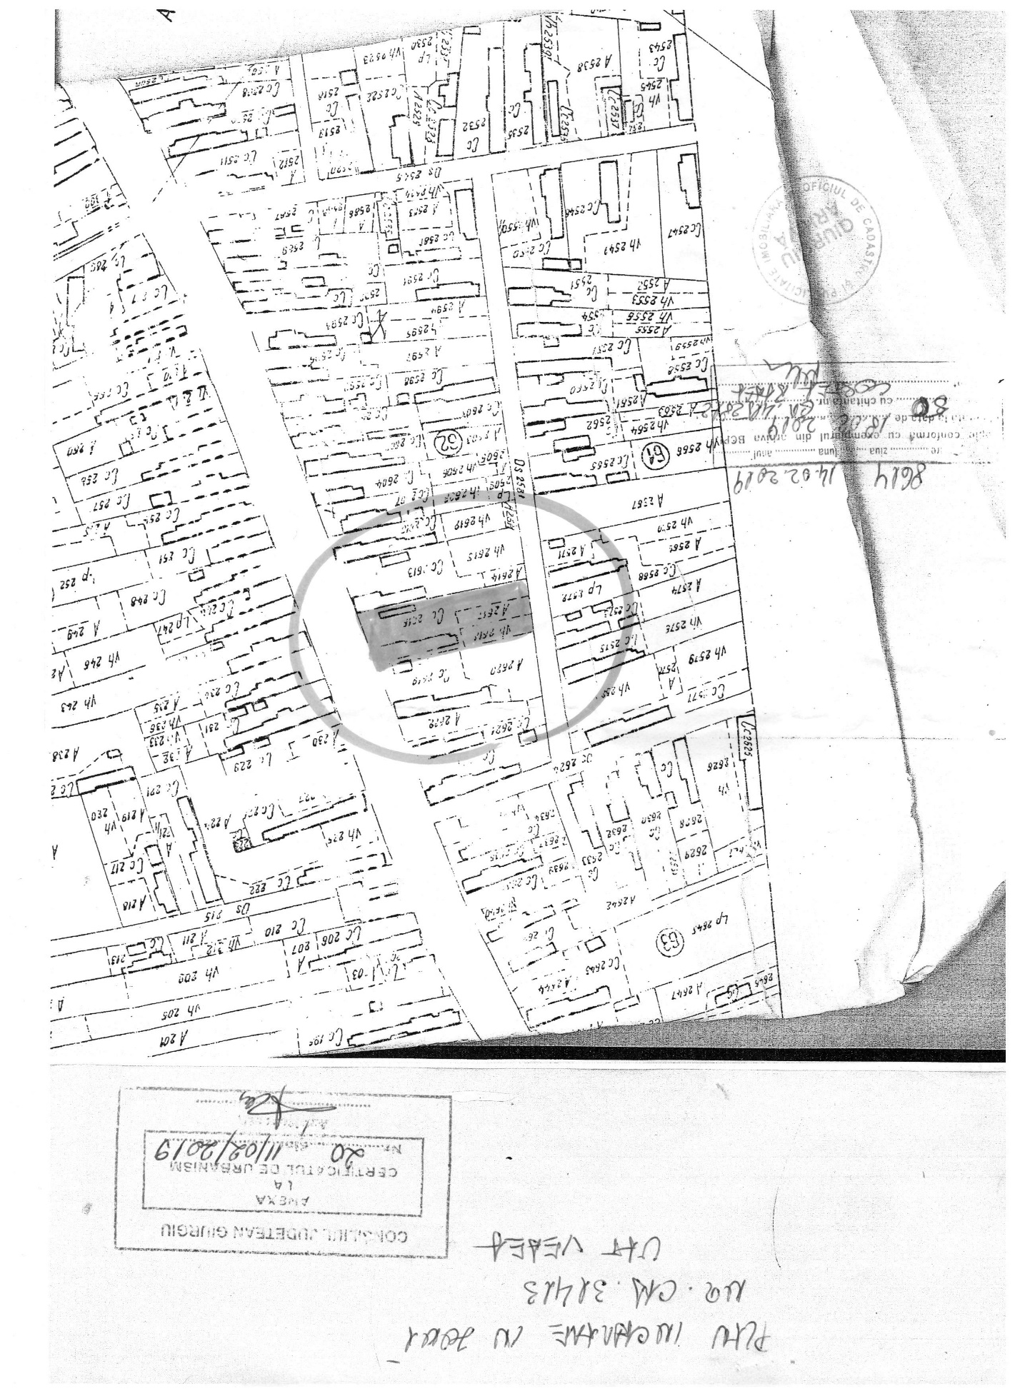

Proiectul este amplasat în intravilanul localității Vedea, județul Giurgiu, în tarlaua 62, număr cadastral 31413, suprafața totală de 1656 mp, având categoria de curți-construcții.
Terenul pe care se doreşte realizarea proiectului de fata apartine titularului proiectului, Pintenaru Silvia.
În zonele adiacente amplasamentului, respectiv în vecinătăți se desfășoară activități casnice, agricole, de mică intensitate, care nu vor fi perturbate prin realizarea acestui proiect

-- politici de zonare şi de folosire a terenului;
Zonarea şi folosirea terenului corespunde destinaţiei stabilite în temeiul reglementărilor Documentației de urbanism nr.181 din 2007 faza PUG aprobată prin HCL Vedea nr. 34 din 09.08.2007.
-- arealele sensibile;
Nu este cazul
- coordonatele geografice ale amplasamentului proiectului, care vor fi prezentate sub formă de vector în format digital cu referinţă geografică, în sistem de proiecţie naţională Stereo 1970; 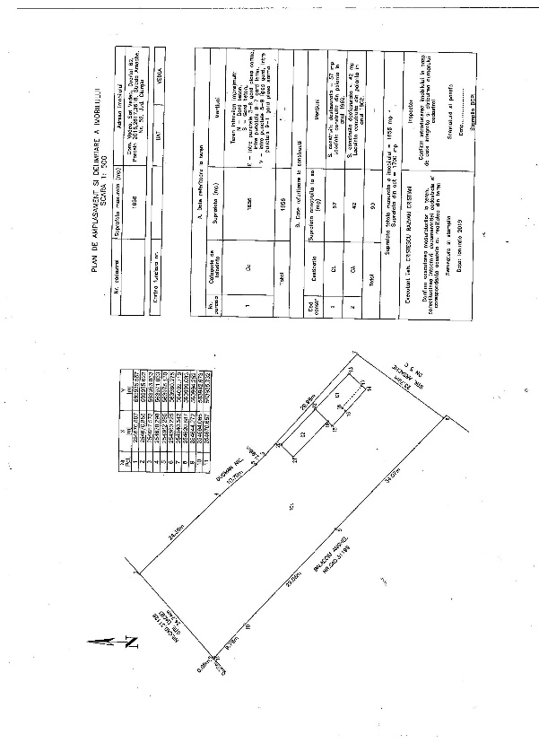
- detalii privind orice variantă de amplasament care a fost luată în considerare. La alegerea amplasamentului s-a urmărit să nu se afecteze alte areale naturale.
VI.Descrierea tuturor efectelor semnificative posibile asupra mediului ale proiectului, în limita informaţiilor disponibile:
(A)Surse de poluanţi şi instalaţii pentru reţinerea, evacuarea şi dispersia poluanţilor în mediu:
a)protecţia calităţii apelor:
- sursele de poluanţi pentru ape, locul de evacuare sau emisarul;
Poluarea apei se produce atunci când, în urma introducerii unor substanţe determinate – solide, lichide, gazoase, radioactive – apele suferă modificări fizice, chimice sau biologice, susceptibile de a le face improprii sau periculoase pentru sănătatea publică, viaţa acvatică, pescuitul industrial, industrie, turism ş.a.
Proiectul prezent de construire a platformei de gestionarea a gunoiului de grajd, prevede colectarea lichidelor din dejecții într-un bazin colector situat sub nivelul bazei betonate, vidanjabil, astfel încât aceste lichide nu vor fi evacuate pentru a polua apele.
- staţiile şi instalaţiile de epurare sau de preepurare a apelor uzate prevăzute;
Nu este cazul, deoarece proiectul nu implică ape uzate.
b)protecţia aerului:
- sursele de poluanţi pentru aer, poluanţi, inclusiv surse de mirosuri;
Utilizarea platformei implică emisia de mirosuri neplăcute în atmosferă care pot fi diminuate prin asigurarea unei benzi de vegetație în jurul platformei cu scopul de a capta aceste mirosuri și prin aerarea suficientă a grămezii pentru evitarea fermentației anaerobe.
- instalaţiile pentru reţinerea şi dispersia poluanţilor în atmosferă;
Nu este cazul
c)protecţia împotriva zgomotului şi vibraţiilor:
- sursele de zgomot şi de vibraţii;
Nu este cazul deoarece depozitarea în platformă a gunoiului de grajd nu produce zgomot și vibrații
- amenajările şi dotările pentru protecţia împotriva zgomotului şi vibraţiilor;
Nu este cazul
d)protecţia împotriva radiaţiilor:
- sursele de radiaţii;
Nu este cazul
- amenajările şi dotările pentru protecţia împotriva radiaţiilor;
Nu este cazul
e)protecţia solului şi a subsolului:
- sursele de poluanţi pentru sol, subsol, ape freatice şi de adâncime;
În perioada de construire sursele de poluanţi pot fi reprezentate de depuneri de pulberi pe sol, provenite de la materialele de constructie utilizate.
În faza de utilizare a constructiei, datorită colectării în bazin a scurgerilor lichide nu există surse de poluanţi.
- lucrările şi dotările pentru protecţia solului şi a subsolului;
Drumul de acces catre platforma de depozitare va fi betonat pentru evitarea infiltrării în sol a substanțelor poluante
f)protecţia ecosistemelor terestre şi acvatice:
- identificarea arealelor sensibile ce pot fi afectate de proiect;
Nu este cazul
- lucrările, dotările şi măsurile pentru protecţia biodiversităţii, monumentelor naturii şi ariilor protejate;
Activitatea ce se va desfăşura pe amplasament nu va afecta ecosistemele acvatice sau terestre. Prin proiectul propus nu vor fi afectate populaţia, flora, fauna, factorii climatici, peisajul sau inter-relaţiile dintre aceşti factori
g) protecţia aşezărilor umane şi a altor obiective de interes public:
- identificarea obiectivelor de interes public, distanţa faţă de aşezările umane, respectiv faţă de monumente istorice şi de arhitectură, alte zone asupra cărora există instituit un regim de restricţie, zone de interes tradiţional şi altele;

Obiectivul se învecinează cu locuințe de tip rural, avînd alimentarea cu apă de la rețeaua comunală. Sunt respectate distanțele minime reglementate pentru acest proiect.
Nu vor fi afectate obiectivele de interes public, alte investiţii, monumente istorice şi de arhitectură, aşezăminte sau zone de interes tradiţional.
- lucrările, dotările şi măsurile pentru protecţia aşezărilor umane şi a obiectivelor protejate şi/sau de interes public;
Nu este cazul, deoarece lucrările au o anvergură foarte mică, nu rezulta un impact asupra populaţiei.
h) prevenirea şi gestionarea deşeurilor generate pe amplasament în timpul realizării proiectului/în timpul exploatării, inclusiv eliminarea:
- lista deşeurilor (clasificate şi codificate în conformitate cu prevederile legislaţiei europene şi naţionale privind deşeurile), cantităţi de deşeuri generate;
În etapa de execuţie principalele categorii de deşeuri care vor rezulta sunt reprezentate de:
-deşeuri menajere şi asimilabil menajere rezultate din activitatea persoanelor implicate în realizarea lucrărilor (20 03 01);
-pământ şi pietre (17 05 04);
-deşeuri de ambalaje (15 01 01 şi 15 01 02).
Deşeurile generate în etapa de construire vor fi în cantităţi mici, întrucât toate materialele vor fi aduse pe amplasament în cantităţi corespunzătoare anvergurii foarte reduse a proiectului.
În etapa de exploatare a investiției nu vor fi generate alte deșeuri
- programul de prevenire şi reducere a cantităţilor de deşeuri generate;
Deşeurile generate în faza de construcţie a forajului vor fi eliminate prin agenţi autorizaţi. Materialele care nu se pot recupera sau valorifica, rămase în urma executării lucrărilor, se vor transporta la un depozit de deşeuri autorizat
- planul de gestionare a deşeurilor;
Tipuri de deşeuri şi modul de eliminare a acestora
- deşeuri menajere cod 20 03 01-se vor preda firme de colectare a gunoiului menajer
- pământ şi pietre cod 17 05 04 – se va întinde peste terenul liber de pe amplasament.
- deşeuri de ambalaje cod 15 01 01, 15 01 02 - se colectează selectiv şi se valorifică prin unităţi specializate

i)gospodărirea substanţelor şi preparatelor chimice periculoase: - substanţele şi preparatele chimice periculoase utilizate şi/sau produse; Atât în etapa de construire, cât şi în etapa de utilizare nu se vor folosi substanţe sau preparate chimice periculoase
- modul de gospodărire a substanţelor şi preparatelor chimice periculoase şi asigurarea condiţiilor de protecţie a factorilor de mediu şi a sănătăţii populaţiei.
Nu este cazul
(B)Utilizarea resurselor naturale, în special a solului, a terenurilor, a apei şi a biodiversităţii.
Impactul în ceea ce privește utilizarea resurselor naturale va fi minim datorită modului de gestionare a dejecțiilor.
VII.Descrierea aspectelor de mediu susceptibile a fi afectate în mod semnificativ de proiect:
- impactul asupra populaţiei, sănătăţii umane, biodiversităţii (acordând o atenţie specială speciilor şi habitatelor protejate), conservarea habitatelor naturale, a florei şi a faunei sălbatice, terenurilor, solului, folosinţelor, bunurilor materiale, calităţii şi regimului cantitativ al apei, calităţii aerului, climei (de exemplu, natura şi amploarea emisiilor de gaze cu efect de seră), zgomotelor şi vibraţiilor, peisajului şi mediului vizual, patrimoniului istoric şi cultural şi asupra interacţiunilor dintre aceste elemente. Natura impactului (adică impactul direct, indirect, secundar, cumulativ, pe termen scurt, mediu şi lung, permanent şi temporar, pozitiv şi negativ);
În urma operaţiunilor de construire a platformei si a rezervorului pentru dejecții lichide, prin folosirea utilajelor şi echipamentelor se poate crea un disconfort în ceea ce priveşte zgomotul şi vibraţiile. Impactul se va resimţi doar la nivelul amplasamentului.
Datorită faptului ca lucrările de construcţie se vor efectua pe o perioadă scurtă de timp, impactul va fi nesemnificativ şi temporar. Din punct de vedere al calităţii aerului, în perioada de derulare a proiectului vor exista emisii al căror efect va fi diminuat prin asigurarea unei vegetații permanente în jurul construcției. Diversitatea faunei şi florei este redusă pe amplasament, în consecinţă
impactul asupra acesteia va fi nesemnificativ.
Peisajul sau mediul vizual nu vor fi afectate, dimensiunea proiectului fiind foarte redusă, iar natura constructiilor de pe amplasament este de acelasi tip.
În zonă, nu au fost identificate obiective ce fac parte din patrimoniul istoric/ cultural, prin urmare nu va exista un impact asupra acestui tip de obiectiv.
Nu se va înregistra un impact semnificativ asupra apelor datorită bazei betonate
care împiedică pătrunderea eventualilor poluanţi în apa subterană.
Natura impactului (adică impactul direct, indirect, secundar, cumulativ, pe termen scurt, mediu şi lung, permanent şi temporar, pozitiv şi negativ)
Pe perioada de derulare a proiectului va exista un impact redus, pe termen scurt, în ceea ce priveşte zgomotul, doar la nivelul amplasamentului. De asemenea, vor exista emisii temporare (impact temporar) asupra atmosferei de la utilajul ce va fi folosit pentru betonare. Pe durata utilizării, betoniera ar putea genera zgomot, dar fiind un timp foarte scurt impactul va fi nesemnificativ. Se poate adauga si impactul permanent produs asupra solului prin amplasarea obiectivului, astfel creste gradul de ocupare al terenului, dar suprafata ocupata de acesta este destul de mică.
Extinderea impactului (zonă geografică, numărulpopulaţiei/habitatelor/speciilor afectate)
Extinderea spaţială a zonei de influenţă a impactului este în strânsă legătură cu natura impactului, de asemenea, cu magnitudinea şi complexitatea acestuia.
Zona de impact va fi limitată în incinta fermei, nefiind afectată în nici un fel biodiversitatea zonei.
Mărimea şi complexitatea impactului
Conform situaţiei prezentate mai sus, magnitudinea impactului este foarte limitată, iar complexitatea mult redusă.
Probabilitatea impactului
Nu va exista un impact semnificativ.
Durata, frecvenţa şi reversibilitatea impactului
Pe perioada de derulare a proiectului, durata impactului este limitată.
Impactul este reversibil, la sfârşitul periodei de implementare a proiectului toate tipurile de impact dispărând.
Măsurile de evitare, reducere sau ameliorare ale impactului semnificativ asupra mediului
Pe perioada implementării proiectului se vor aplica următoarele măsuri tehnice/operaţionale de evitare/reducere a impactului de mediu:
-depozitarea temporară a deşeurilor rezultate din constructive (dacă este cazul), în locuri special amenajate;
-executarea lucrărilor prevăzute de proiect numai pe suprafaţa special destinată acestui lucru, fără a se afecta alte suprafeţe de teren;
-respectarea nivelului fonic maxim admis în afara incintei;
-folosirea de utilaje şi echipamente tehnologice cu emisii reduse;
-depozitarea deşeurilor de tip menajer în containere special destinate.
Natura transfrontieră a impactului
Distanţa faţă de graniţe este mare astfel încât nu va exista un impact transfrontier
- extinderea impactului (zona geografică, numărul populaţiei/habitatelor/speciilor afectate);
Nu este cazul
VIII.Prevederi pentru monitorizarea mediului - dotări şi măsuri prevăzute pentru controlul emisiilor de poluanţi în mediu, inclusiv pentru conformarea la cerinţele privind monitorizarea emisiilor prevăzute de concluziile celor mai bune tehnici disponibile aplicabile
Se va avea în vedere ca implementarea proiectului să nu influenţeze negativ calitatea aerului în zonă.
IX.Legătura cu alte acte normative şi/sau planuri/programe/strategii/documente de planificare:
(A)Justificarea încadrării proiectului, după caz, în prevederile altor acte normative naţionale care transpun legislaţia Uniunii Europene: Directiva 2010/75/UE (IED) a Parlamentului European şi a Consiliului din 24 noiembrie 2010 privind emisiile industriale (prevenirea şi controlul integrat al poluării), Directiva 2012/18/UE a Parlamentului European şi a Consiliului din 4 iulie 2012 privind controlul pericolelor de accidente majore care implică substanţe periculoase, de modificare şi ulterior de abrogare a Directivei 96/82/CE a Consiliului, Directiva 2000/60/CE a Parlamentului European şi a Consiliului din 23 octombrie 2000 de stabilire a unui cadru de politică comunitară în domeniul apei, Directiva-cadru aer 2008/50/CE a Parlamentului European şi a Consiliului din 21 mai 2008 privind calitatea aerului înconjurător şi un aer mai curat pentru Europa, Directiva 2008/98/CE a Parlamentului European şi a Consiliului din 19 noiembrie 2008 privind deşeurile şi de abrogare a anumitor directive, şi altele).
NU este cazul
(B)Se va menţiona planul/programul/strategia/documentul de programare/planificare din care face proiectul, cu indicarea actului normativ prin care a fost aprobat. Nu este cazul X.Lucrări necesare organizării de şantier:
- descrierea lucrărilor necesare organizării de şantier;
Organizarea de şantier va consta în:
-amenajarea unei zone pentru depozitarea materialelor şi echipamentelor de lucru;
-lucrări de asigurare, avertizare şi împrejmuire a organizării de şantier;
-lucrări de asigurare a utilităţilor (energie electrică).

- localizarea organizării de şantier;
Organizarea de şantier va fi amplasată pe terenul adiacent proiectului, pe o suprafaţă restrânsă

- descrierea impactului asupra mediului a lucrărilor organizării de şantier;
Datorită anvergurii mici a organizării de şantier nu va exista un impact semnificativ asupra mediului
- surse de poluanţi şi instalaţii pentru reţinerea, evacuarea şi dispersia poluanţilor în mediu în timpul organizării de şantier;
În timpul organizării de şantier, poluanţii vor consta în emisiile de praf.
Acestea vor fi de durată scurtă şi nu sunt necesare instalaţii pentru reţinerea acestora;
- dotări şi măsuri prevăzute pentru controlul emisiilor de poluanţi în mediu.
Nu este cazul, deoarece timpul necesar construirii obiectivului este mic

XI.Lucrări de refacere a amplasamentului la finalizarea investiţiei, în caz de accidente şi/sau la încetarea activităţii, în măsura în care aceste informaţii sunt disponibile:
- lucrările propuse pentru refacerea amplasamentului la finalizarea investiţiei, în caz de accidente şi/sau la încetarea activităţii;
La finalizarea investiţiei se vor întreprinde următoarele lucrări:
-îndepărtarea tuturor utilajelor folosite, precum şi a materialelor neutilizate;
-transportul deşeurilor conform cerinţelor gestionării deşeurilor;
-deşeurile valorificabile: conform cerinţelor gestionării deşeurilor.

În caz de accident.
Necesarul de lucrări de refacere se poate stabili numai după cunoaşterea consecinţelor accidentului dar, în principiu, complexitatea şi anvergura redusă a lucrărilor nu ar trebui să ridice probleme deosebite.

La încetarea activităţii
La încetarea activităţii în cadrul amplasamentului, se va face demolarea construcției și se va demonta rezervorul de lichide, astfel încât să nu se permită contaminarea apei subterane.

- aspecte referitoare la prevenirea şi modul de răspuns pentru cazuri de poluări accidentale;
În perioada de folosire a platformei de dejecții, nu există riscul poluării accidentale deoarece volumul bazinului de colectare a lichidelor este stabilit in corelatie cu capacitatea platformei, a tipului de dejecții și a perioadei de stocare.

- aspecte referitoare la închiderea/dezafectarea/demolarea instalaţiei;
La încetarea activităţii în cadrul amplasamentului, se va goli platforma de compost și bazinul de lichidul colectat, se va trece apoi la dezafectarea construcției pentru a se elibera terenul
- modalităţi de refacere a stării iniţiale/reabilitare în vederea utilizării ulterioare a terenului.
Construirea platformei este o lucrare de complexitate relativ redusă, de aceea se apreciază că demolarea acesteia nu va fi o lucrare care să necesite foarte multe operațiuni.
Astfel, deșeurile lemnoase rezultate vor fi folosite ca și combustibil solid, iar toate resturile din material feros, tablă sau lemn vor fi predate catre firmele de reciclare a deșeurilor.

XII.Anexe - piese desenate:
1.planul de încadrare în zonă a obiectivului şi planul de situaţie, cu modul de planificare a utilizării suprafeţelor; formele fizice ale proiectului (planuri, clădiri, alte structuri, materiale de construcţie şi altele); planşe reprezentând limitele amplasamentului proiectului, inclusiv orice suprafaţă de teren solicitată pentru a fi folosită temporar (planuri de situaţie şi amplasamente);

Baza platformei va fi construită din beton cu un canal de scurgere a lichidelor către bazinul de colectare.
Stâlpii vor fi din bile de brad, pentru pereți si pentru baza acoperișului se vor folosi căpriori și scânduri din lemn de brad, iar pentru acoperiș se va folosi tablă cutată zincată.
În continuare vor fi prezentate planșe și planuri de amplasament ale construcției cu detalierea caracteristicilor si vecinătăților:
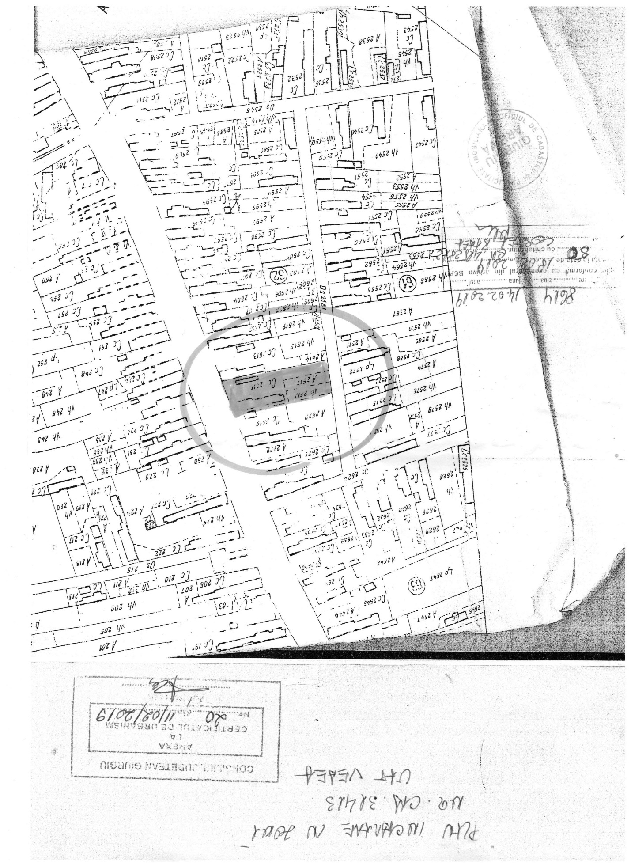

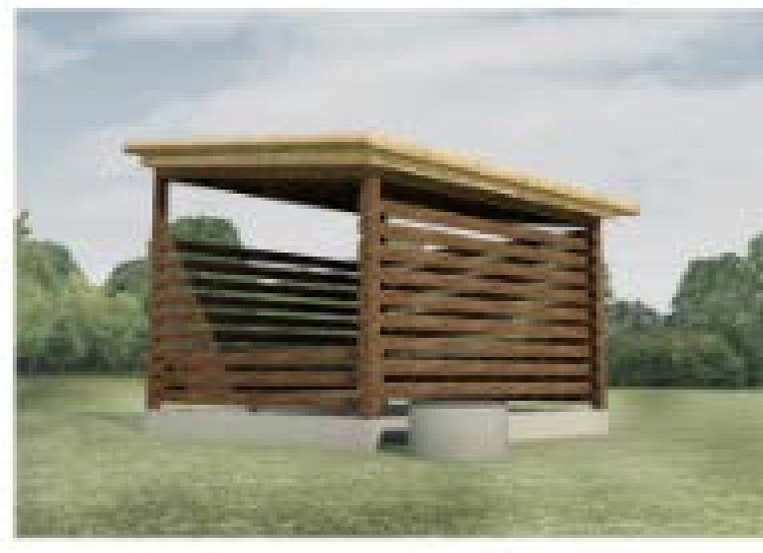
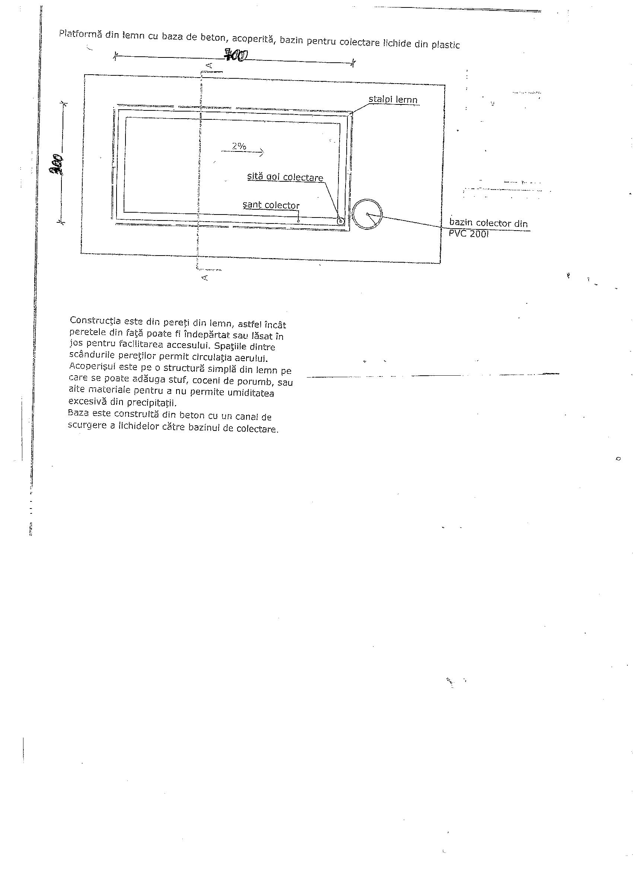2.schemele-flux pentru procesul tehnologic şi fazele activităţii, cu instalaţiile de depoluare;
a) Faza de construcţie care constă în:
-amenajarea organizării de şantier–foarte redusa;
-executarea cofrajului pentru turnarea bazei din beton
- stabilirea stâlpilor care vor fi prinși în placa de beton și turnarea acesteia
- executarea adânciturii pentru montarea bazinului de colectare și stabilirea acestuia împreună cu sita pentru evitarea pătrunderii elementelor solide în bazin
- construirea bazei pentru acoperiș și așezarea plăcilor de tablă
- realizarea pereților laterali
- îndepărtarea resturilor de materiale şi a deşeurilor de pe amplasament, rezultate în urma executării constructiei
b) Faza de funcţionare
Depozitarea gunoiului de grajd și colectarea în bazinul vidanjabil a mustului de gunoi
C) Faza de dezafectare.
3.schema-flux a gestionării deşeurilor;
- gestionarea deşeurilor generate pe amplasament în timpul realizării proiectului/în timpul exploatării
- eliminarea deșeurilor prin agenţi autorizaţi. Materialele care nu se pot recupera sau valorifica, rămase în urma executării lucrărilor, se vor transporta la un depozit de deşeuri autorizat
4.alte piese desenate, stabilite de autoritatea publică pentru protecţia mediului.
XIII.Pentru proiectele care intră sub incidenţa prevederilor art. 28 din Ordonanţa de urgenţă a Guvernului nr. 57/2007 privind regimul ariilor naturale protejate, conservarea habitatelor naturale, a florei şi faunei sălbatice, aprobată cu modificări şi completări prin Legea nr. 49/2011, cu modificările şi completările ulterioare, memoriul va fi completat cu următoarele:
a)descrierea succintă a proiectului şi distanţa faţă de aria naturală protejată de interes comunitar, precum şi coordonatele geografice (Stereo 70) ale amplasamentului proiectului. Aceste coordonate vor fi prezentate sub formă de vector în format digital cu referinţă geografică, în sistem de proiecţie naţională Stereo 1970, sau de tabel în format electronic conţinând coordonatele conturului (X, Y) în sistem de proiecţie naţională Stereo 1970;

Platforma si rezervorul de inmagazinare a scurgerilor lichide vor fi amplasate aproximativ echidistant față de limitele est-vest, și la cca 22 ml față de intrarea din strada Daciei.
Coordonatele proiectului sunt prezentate în continuare
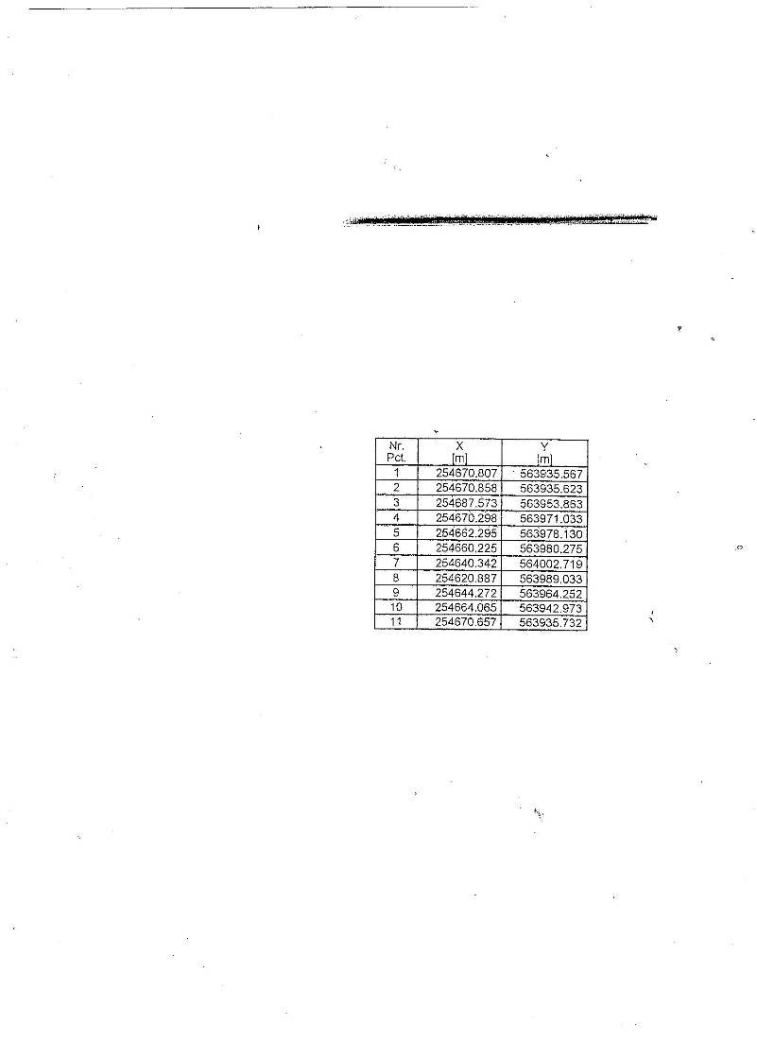
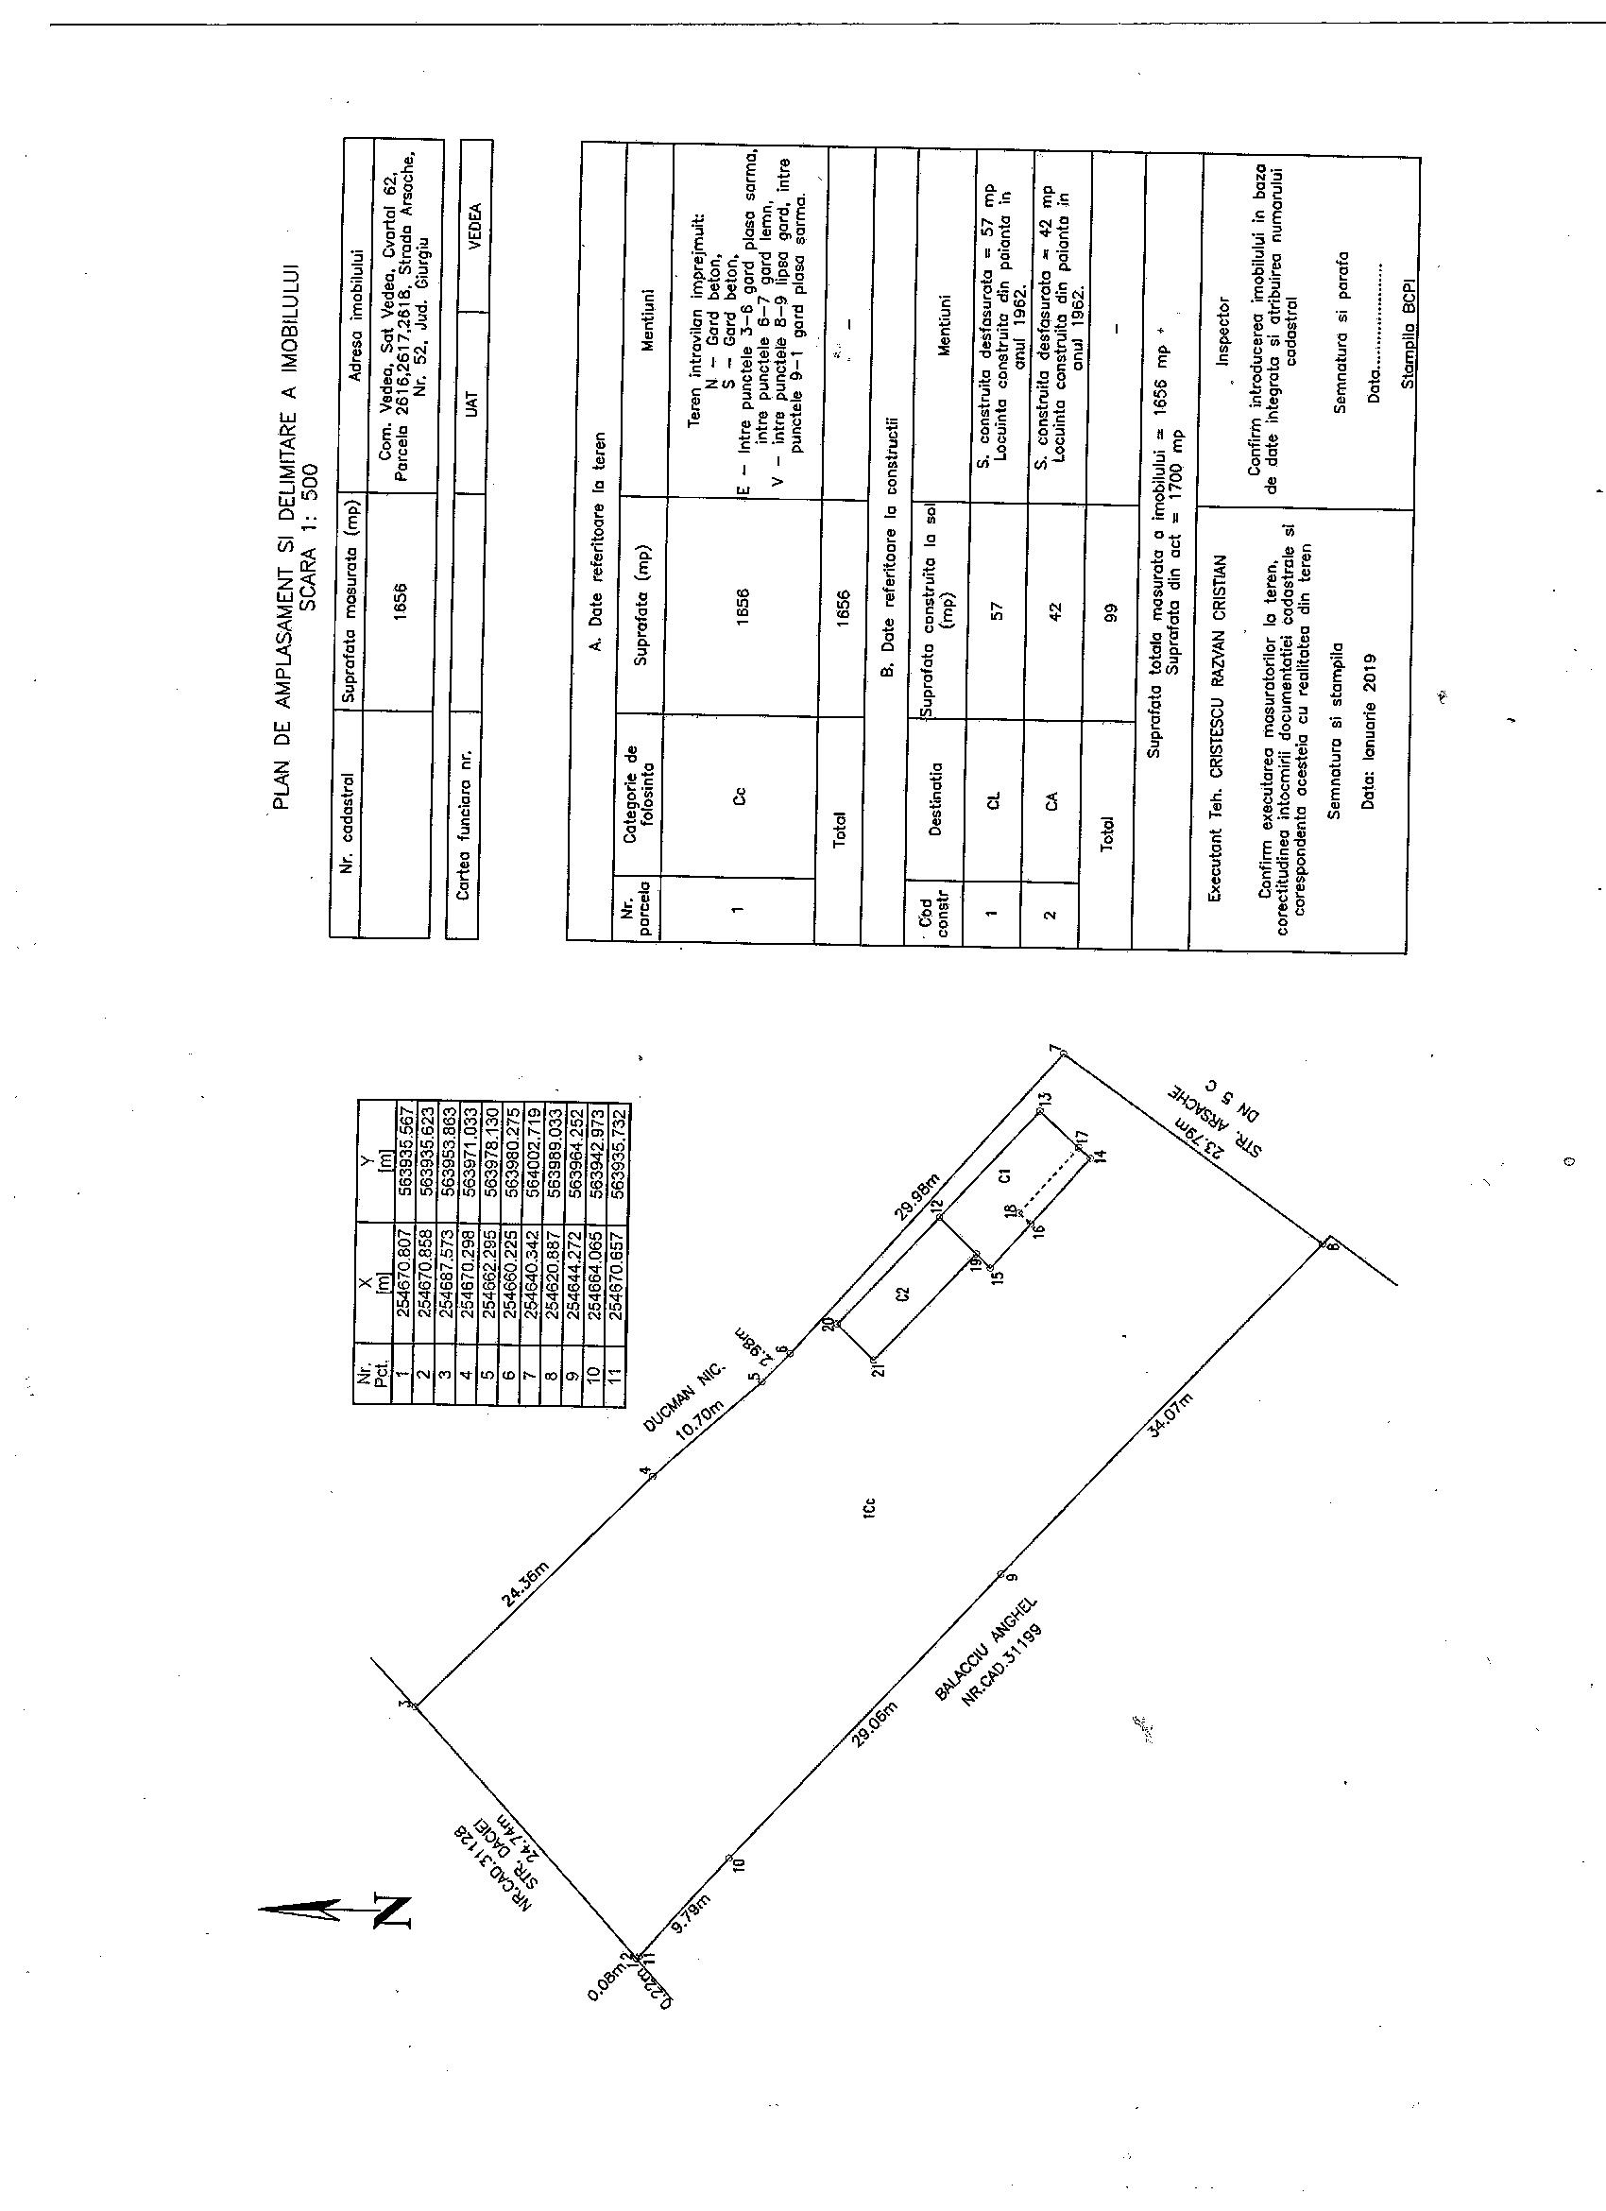

b)numele şi codul ariei naturale protejate de interes comunitar;
Nu este cazul
c)prezenţa şi efectivele/suprafeţele acoperite de specii şi habitate de interes comunitar în zona proiectului;
Nu este cazul d)se va preciza dacă proiectul propus nu are legătură directă cu sau nu este necesar pentru managementul conservării ariei naturale protejate de interes comunitar;
Construirea platformei pentru gestionarea gunoiului de grajd nu are legătură directă și nu este necesară pentru managementul conservării ariei naturale protejate de interes comunitar;
e)se va estima impactul potenţial al proiectului asupra speciilor şi habitatelor din aria naturală protejată de interes comunitar;
Nu este cazul
f)alte informaţii prevăzute în legislaţia în vigoare.
XIV.Pentru proiectele care se realizează pe ape sau au legătură cu apele, memoriul va fi completat cu următoarele informaţii, preluate din Planurile de management bazinale, actualizate:
1.Localizarea proiectului:
- bazinul hidrografic;
- cursul de apă: denumirea şi codul cadastral;
- corpul de apă (de suprafaţă şi/sau subteran): denumire şi cod

Realizarea obiectivului propus nu are legătură cu apele deoarece este construit în incinta proprietății și nu există scurgeri lichide care pot afecta apele subterane.

2.Indicarea stării ecologice/potenţialului ecologic şi starea chimică a corpului de apă de suprafaţă; pentru corpul de apă subteran se vor indica starea cantitativă şi starea chimica a corpului de apă.
Nu este cazul
3.indicarea obiectivului/obiectivelor de mediu pentru fiecare corp de apă identificat, cu precizarea excepţiilor aplicate şi a termenelor aferente, după caz.
Nu este cazul

XV.Criteriile prevăzute în anexa nr. 3 la Legea nr. 292 din 03 decembrie 2018 privind evaluarea impactului anumitor proiecte publice şi private asupra mediului se iau în considerare, dacă este cazul, în momentul compilării informaţiilor în conformitate cu punctele III-XIV.

Semnatură titular,

